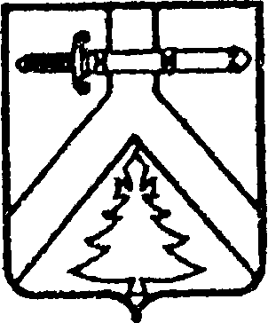

ИМИССКИЙ СЕЛЬСКИЙ СОВЕТ ДЕПУТАТОВ

КУРАГИНСКОГО РАЙОНА КРАСНОЯРСКОГО КРАЯ

РЕШЕНИЕ

21.07.2014 с.Имисское №76-207-р

Об отмене решения сельского Совета депутатов от 29.05.2014 №74-205-р «О внесении изменений и дополнений в Устав Имисского сельсовета Курагинского района Красноярского края»

В целях приведения Устава Имисского сельсовета Курагинского района Красноярского края в соответствие с требованиями Федерального закона от 06.10.03 г. № 131-ФЗ «Об общих принципах организации местного самоуправления в Российской Федерации», руководствуясь статьями 20, 58 Устава Имисского сельсовета Курагинского района Красноярского края Имисского сельский Совет депутатов РЕШИЛ:
1. Отменить действие решения сельского Совета депутатов от 29.05.2014 №74-205-р «О внесении изменений и дополнений в Устав Имисского сельсовета Курагинского района Красноярского края» как противоречащего действующему законодательству.
2. Контроль за исполнением Решения возложить на Главу Имисского сельсовета Курагинского района Красноярского края А.А.Зоткина.

3. Настоящее Решение вступает в силу со дня, следующего за днем официального опубликования (обнародования).

Председатель сельского Совета депутатов А.В.Турчанов
Глава сельсовета А.А.Зоткин

